**Diagrama de casos de uso**

Un caso de uso es una descripción de las acciones de un sistema desde el punto de vista del usuario. Es una herramienta valiosa dado que es una técnica de aciertos y errores para obtener los requerimientos del sistema, justamente desde el punto de vista del usuario.

Los diagramas de caso de uso modelan la funcionalidad del sistema usando actores y casos de uso. Los casos de uso son servicios o funciones provistas por el sistema para sus usuarios.

**Símbolos de los casos de uso**

**Sistema**: El rectángulo representa los límites del sistema que contiene los casos de uso. Los actores se ubican fuera de los límites del Sistema.

**Caso de uso**: Se representan con óvalos. La etiqueta en el óvalo indica la función del sistema.

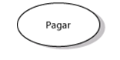

**Actor:** Un diagrama de caso de uso contiene los símbolos del actor y del caso de uso, junto con líneas conectoras. Los actores son similares a las entidades externas; existen fuera del sistema. El término actor se refiere a un rol específico de un usuario del sistema.

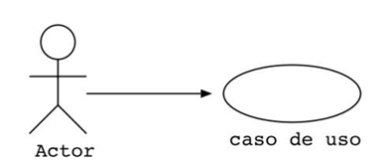

Un actor puede ser un empleado, pero también puede ser un cliente en la tienda de la empresa. Incluso cuando es la misma persona en el mundo real, se representa como dos símbolos distintos en un diagrama de caso de uso, ya que la persona interactúa con el sistema en distintos roles.

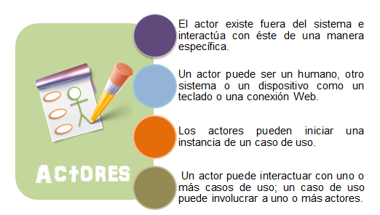

**Relaciones**

Las relaciones entre un actor y un caso de uso se dibujan con una línea simple. Para relaciones entre casos de uso, se utilizan flechas etiquetadas “incluir” o “extender.” Una relación “incluir” indica que un caso de uso es necesitado por otro para poder cumplir una tarea. Una relación “extender” indica opciones alternativas para un cierto caso de uso.

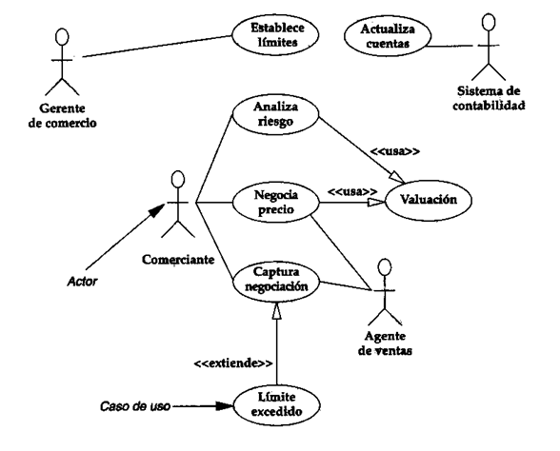

**Relaciones de los casos de uso**

Las relaciones activas se conocen como relaciones de comportamiento y se utilizan principalmente en los diagramas de casos de uso. Hay cuatro tipos básicos de relaciones de comportamiento: comunica, incluye, extiende y generaliza.

**Documentación de los casos de uso**

Existen dos formas principales de documentar un caso de uso:

* Un diagrama en UML
* Un documento detallado

Documentar casos de usos no es una tarea fácil que se pueda dominar de un día para otro, requiere de tiempo, disciplina y experiencia, sin embargo, podemos definir una serie de pasos identificables para escribir los casos de uso.



